План-конспект занятия
педагога дополнительного образования
Новицкого Сергея Игоревича

Объединение –Коллектив современного танца «Танцевальный марафон»
Программа – «Современные танцы»
Группа - 03-102, 03-103
Дата проведения: - 12.12.2023.
Время проведения: 14 ч. 00 мин, 18 ч. 30 мин.
Тема занятия: «Общеукрепляющие и развивающие упражнения под музыку».
Цель занятия: разучивание на основе развивающих движений новых элеменов в стиле «Jazz-Modern».

Ход занятия.
- Вводная часть.
- Разминка: повороты головы, движения для плечевого пояса, танцевальные элементы, наклоны корпуса, движения для рук, прыжки на месте и в продвижении, бег с захлёстом, восстановление дыхания.

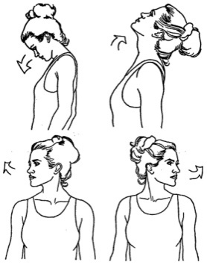

Партерный экзерсис

- Постановка корпуса, упражнение на коврике.

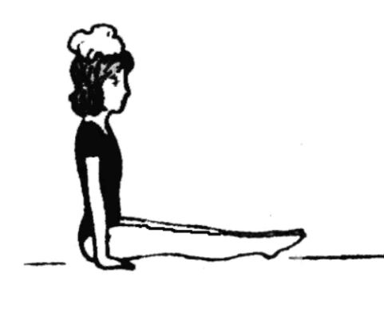
- Релеве. Упражнение на укрепление мышц стопы и выворотности.

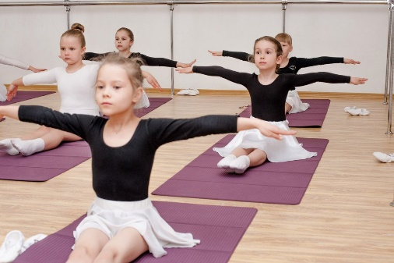

- Складочка: вперед, к правой ноге и к левой.

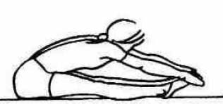

- Складочка по первой выворотной позиции.

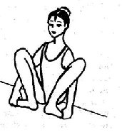
- Упражнение на расстяжку мышц стопы сидя по 6 позиции.

- Упражнение «Бабочка»

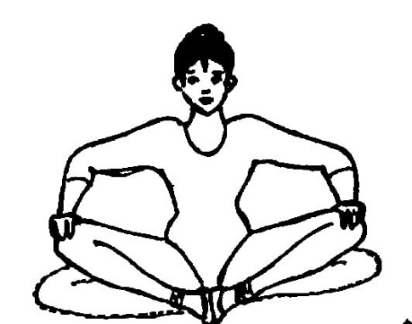

- Упражнение «Лягушка» лежа на животе и на спине.
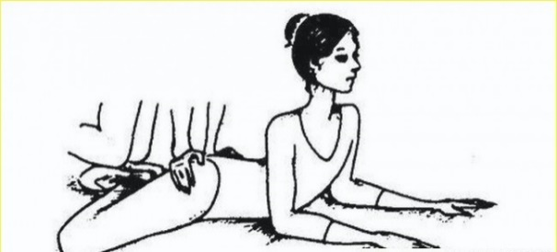
- Упражнение «Уголок» силовое упражнение для укрепления мышц живота.

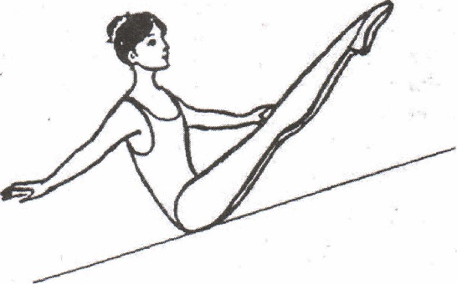

- Упражнение «Улитка-бутерброд» для гибкости мышц спины.

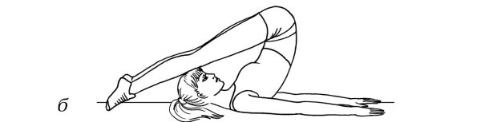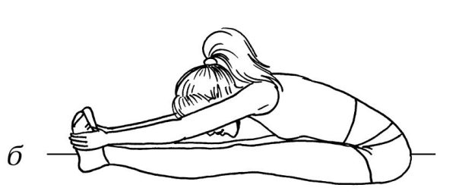

2. Основная часть.

Разучивание современного танца в стиле Jazz-Modern
- Посмотрите внимательно видео и начинайте разучивать танец под счет медленно по одному фрагменту. Затем попробуйте эти движения собрать вместе и повторить сначала медленно несколько раз, затем быстро.

https://www.youtube.com/watch?v=jYLDL4t_Y_I

Обратите внимание, что в видео присутствуют акробатические элементы. В нашем исполнении танца мы этого делать не будем. Учим только хореографические движение и вращения без акробатики.

3. Заключительная часть:
- расслабление лежа на спине, восстановление дыхания.

Домашнее задание:
- Повторите и выучите движения танца в стиле Jazz-Modern до полного разучивания. Повторить «Современный танец» и танец «В гостях у сказки». Высылаем фото или видео занятий детей в домашних условиях на электронную почту: s-nov94@mail.ru

